**PAHAR ARBORE DE INTRARE HH, VV, HV, VH(*)**

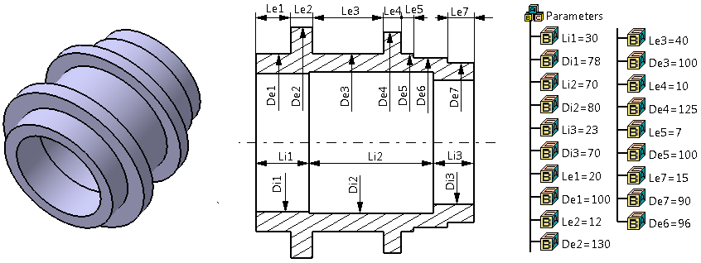

**LEGENDĂ**: **De1, De2 …** **De7** – diametrele tronsoanelor cilindrice exterioare 1, 2 … 7; **Di1, Di2,** **Di3** – diametrele tronsoanelor cilindrice interioare 1, 2, 3; **Le1, Le2 …** **Le5, Le7** – lungimile tronsoanelor cilindrice exterioare 1, 2 … 5, 7 (lungimea tronsonului 6 rezultă din lanţul de lungimi interior-exterior); **Li1, Li2, Li7** – lungimile tronsoanelor cilindrice interioare 1, 2, 3

**RESTRICŢII**: Diametrul unui traonson interior este mic decât diametrele tronsoaneleor exterioare corespunzătoare; L6 = Li1+Li2+Li3-(Le1+…Le5+Le7).

**Personalizări posibile**: fig. a pentru reductor HV; fig. b – pentru reductor VH, VV; fig. c – pentru reductor HH.

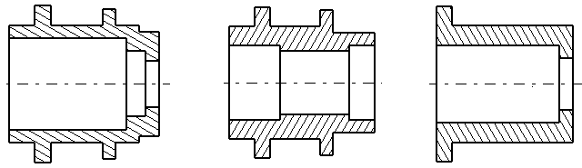

1. **b. c.**